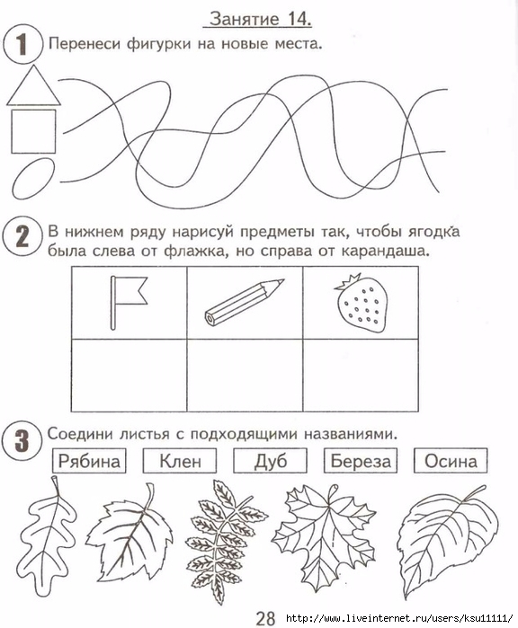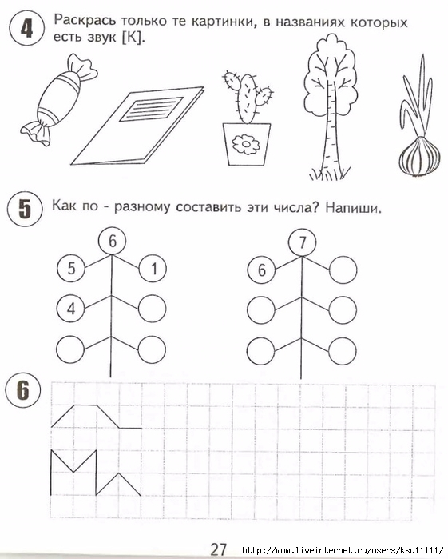 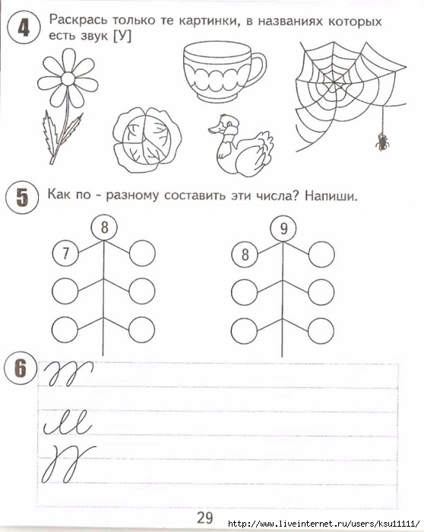

Уважаемые родители! Если у вас нет возможности распечатать задание, можно выполнить на обычном листке в клетку, записав только ответы. После выполнения заданий, сделайте открытку – Салют Победы. Сделайте фото, если есть возможность и желание, и отправьте мне. Удачи в выполнении заданий! <https://ok.ru/video/1781724940834> - открытка Салют Победы.